LIVRET

COMPETITION

KARATE

KATA & KUMITE

A l’attention des compétiteurs

& des encadrants



« Nul n'est tenu de pratiquer son activité (karaté, body-karaté, self-défense, …) en compétition,

mais si un engagement est pris en accord avec le professeur, l'adhérent(e) doit aller jusqu'au bout de son contrat moral.

En particulier les désistements sans raison majeure (maladie, blessures ...) ne seront pas admis.

Ceci est notamment valable dans le cas des sélectionnés régionaux, etc.

Pour de plus amples détails, se référer aux consignes spécifiques à la compétition (tenue, inscriptions, …), et au règlement propre à la compétition effectuée. »

Extrait du Règlement intérieur de l’Association A.B.K.

SOMMAIRE

Un équipement adapté pour une meilleure compétition3

Procédure d’obtention du passeport sportif4

Autorisation parentale 2014 - 20156

Etapes de qualification7

Calendrier des compétitions 2014 - 20158

Code éthique10

Annexes :

Calendrier Compétition par catégorie

Fiche de Demande ou de Renouvellement de Passeport

Autorisation parentale 2014 - 2015

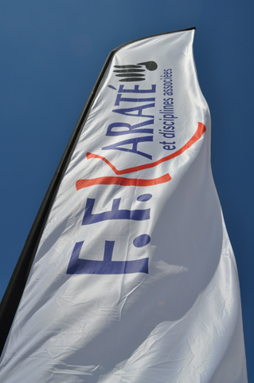

Un ÉQUIPEMENT adapté…

…pour une meilleure COMPÉTITION !!

|  |  |  |  |
| --- | --- | --- | --- |
|  | Pour toutes et tous : | | http://www.budoexport.com/images/Image/Ceinture-Competition-Karate_1350549166.jpg |
| 1 "karategi" blanc  1 ceinture rouge  1 ceinture bleue | |
|  | | | |
| http://www.ffkarate.fr/savoie/passeports.jpg | **Votre passeport sportif**  **avec vos *3 derniers timbres, certificat médical, photo***  (comportant la mention de votre catégorie…)  **=> Procédure d’obtention (cf. infra)** | | |
|  | | | |
| **COMBATTANTS Kumité**  ENFANTS, JEUNES et ADULTES : | | |  |
| http://www.techni-contact.com/ressources/images/produits/card/protege-tibia-et-pied-amovible-karate-5851362-1.jpg | 1 paire de gants de couleur rouge | |
| 1 paire de gants de couleur bleue | | http://www.tousportscombats.com/images/img_upload/corps-karate-adidas-adibp09.jpg |
| Homologués FFK | |
| 1 protège-dents | |
| Facultatif : 1 paire de protège-tibias de couleur rouge | |
| Facultatif : 1 paire de protège-tibias de couleur bleue | |
| JEUNES et ADULTES : | | |  |
| http://www.fujisport-toulouse.com/Files/26565/Img/10/Plastron-feminin-molletonne-Fuji-Mae-SM.jpg | Combattante féminine  (cadette, junior, sénior) | Combattant masculin  (Tous niveaux) | http://www.premierdan.com/13-15-thickbox_default/coquille-homme-karate-wkf-arawaza.jpg |
| 1 plastron | 1 coquille |
| Pour tous les Poussins, Pupilles, Benjamins, Minimes : | | | |
| http://www.befight.com/2675-40815-thickbox/plastron-reversible-karate-ffkama-adidas-rouge-bleu.jpg | *1 plastron réversible bleu & rouge* | | http://www.fujisport-toulouse.com/Files/26565/Img/20/Ga320345.jpg |
| *1 casque adapté à la taille de la tête*  *(fournis par l’instance organisatrice de la compétition)* | |

***

|  |
| --- |
| En plus de leurs protections personnelles de couleurs différentes,  nous encourageons les compétiteurs à avoir une veste de jogging.  Pour une meilleure identification des participants présents (compétiteurs comme équipe encadrante),  A.B.K. propose désormais la vente de gilets polaires sans manches brodés à l’effigie du club. |

*Bonne compétition à toutes et à tous !*

*ANGERS BUDO KARATÉ*

Procédure d’obtention du passeport sportif

Sur Internet, à l’adresse suivante : http://www.ffkarate.fr/federation/licences.php

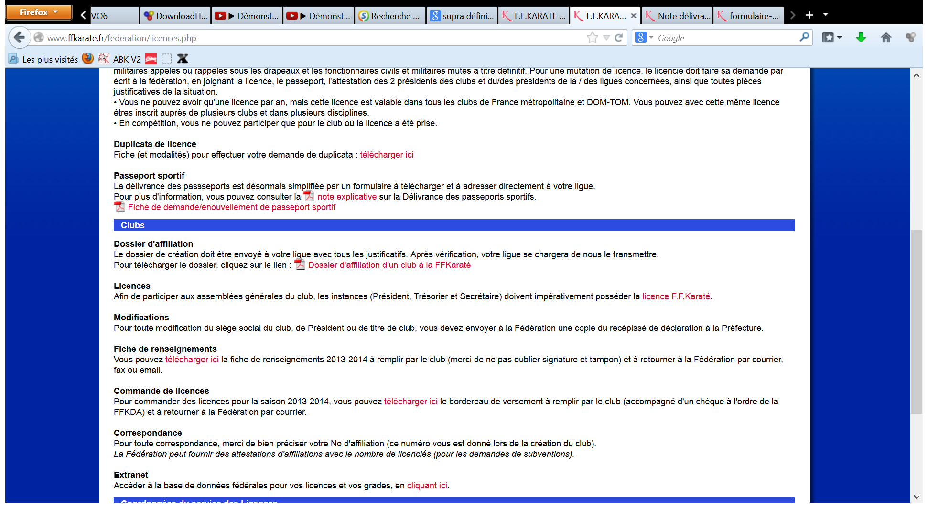



DELIVRANCE DES PASSEPORTS SPORTIFS

RAPPELS :

Le prix des passeports sportifs est déterminé en Assemblée Générale de la FFKDA.

Ce montant est opposable à tous.

Les passeports sportifs actuellement disponibles sont :

- Karaté : passeports adultes (de couleur bleu) (pour 2014 – 2015 le prix est de 20 €)

- Karaté : passeports enfants (de couleur rouge) (pour 2014 – 2015 le prix est de 12 €)

Nota: la fédération réfléchit actuellement à une modification des passeports jeunes.

CONDITIONS DE DELIVRANCE

La demande de passeport est individuelle. Elle est présentée par le licencié ou par son club sur un formulaire normalisé téléchargeable (fac-similé ci-joint), accompagné d’une photographie d’identité et d’un chèque du montant déterminé en Assemblée Générale de la Fédération.

Pensez à joindre une enveloppe à votre adresse, et affranchie au tarif en vigueur d’un courrier de 50 gr.

Chaque demande est remise ou adressée à la Ligue d’appartenance du licencié par lui-même.

La Ligue :

Vérifie les conditions de délivrance,   
Imprime l’identité et la date de naissance du titulaire sur l’autocollant.

Eventuellement, pour ceux qui souhaitent rendre un service complet, place la photo du titulaire avant de coller l’autocollant à la 1ère page intérieure du passeport,

Selon la demande du titulaire, conserve le passeport ou le renvoie à l’adresse indiquée dans la demande.

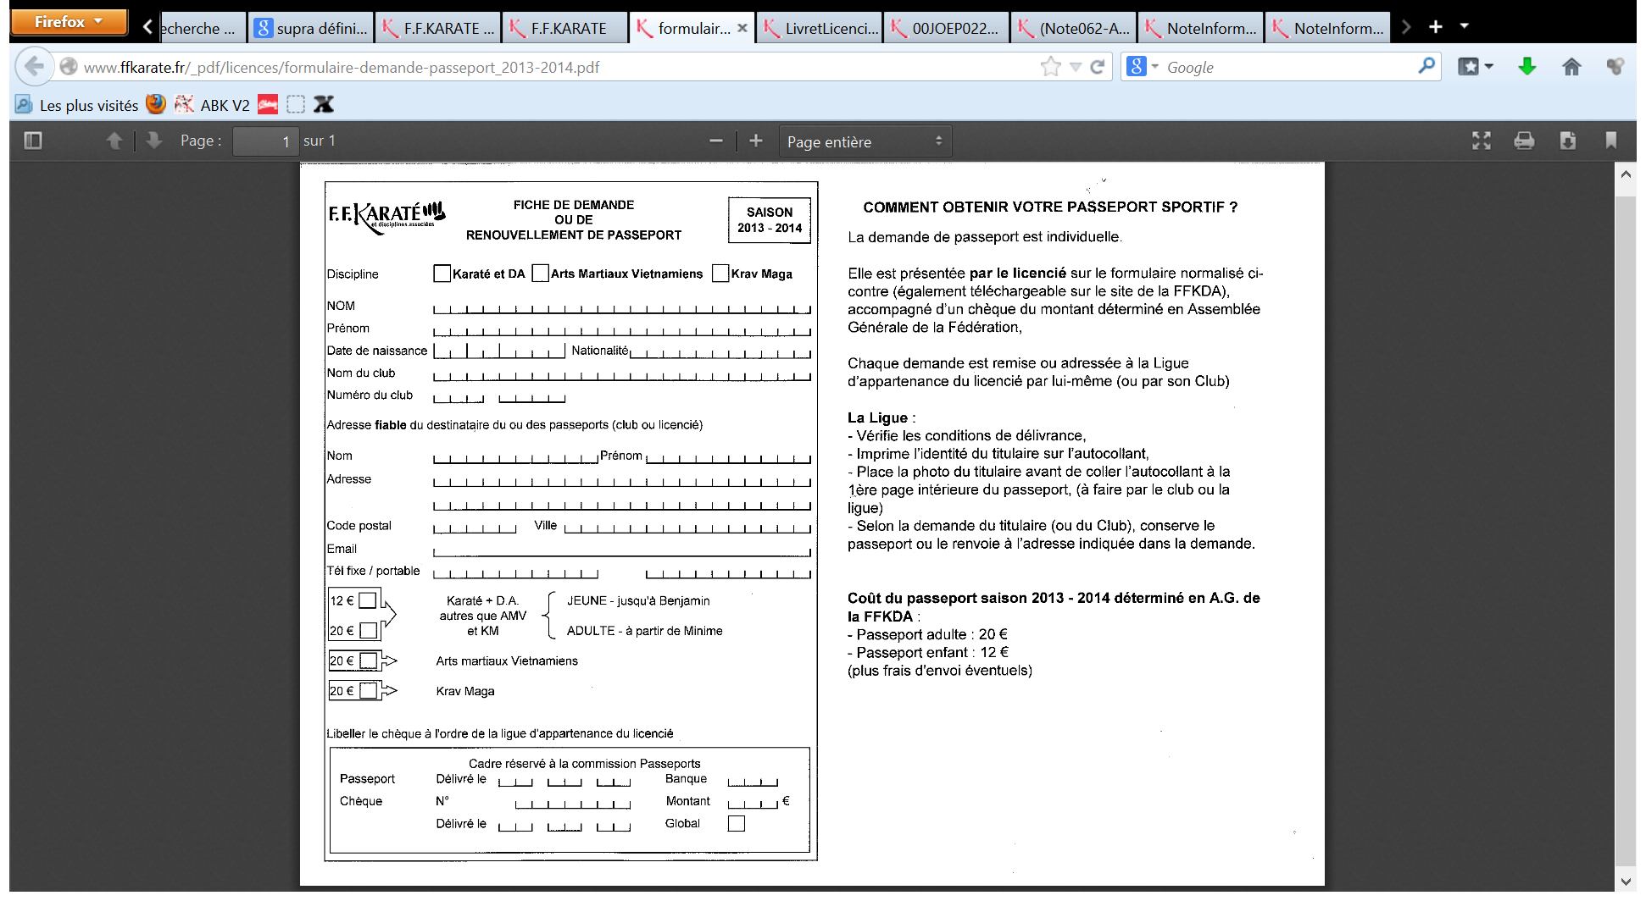

****Version annexée à retourner à A.B.K.

Merci de compléter  
**l’autorisation parentale du passeport***(seule valable lors de la compétition)*

**AUTORISATION PARENTALE 2014 - 2015**

**Je soussigné** ............................................................................................................

Père - mère - tuteur (rayer les mentions inutiles)

Demeurant .................................................................................................................

..................................................................................................................................

Téléphone : domicile ........................................ Professionnel ....................................

N° SECURITE SOCIALE :……………………………………………………

**AUTORISE MON ENFANT**

**NOM**.........................................................**PRENOM**...................................................

A participer aux manifestations de la **Saison 2014 - 2015** organisées par la F.F.KARATE et ses organismes déconcentrés (Ligues et Départements)

J’autorise la prise en charge médicale pour tout incident survenant pendant la manifestation.

Fait à ........................................... le ...........................

Signature

(faire précéder la signature de la mention manuscrite « Lu et approuvé »)

ETAPES DE QUALIFICATION

PUPILLES / BENJAMINS

COMBAT ET KATA



MINIMES / CADETS / JUNIORS / SENIORS

COMBAT ET KATA



Nouveaux règlements de compétition et d’arbitrage de la saison 2014 - 2015 :

Le circuit unique de sélection pour les Championnats de France Minimes, Cadets, Juniors, Séniors, en combat et en kata.

Participation obligatoire dans les Départements pour accéder aux Championnats de Ligue, qui qualifient 8 compétiteurs par catégorie pour l’Inter-Régions.

Le Championnat Inter-Régions qualifie 6 compétiteurs par catégorie pour le Championnat de France.

Le système de qualification pour le Championnat de France par équipe est identique à la saison précédente :

- Championnat de France par équipe 2ème Division.

- Championnat de France par équipe 1ère Division.

L’Open Inter-Régions des Pupilles et Benjamins en combat et kata ne change pas.

Cette compétition conserve le mode de sélection de la saison précédente.

Calendrier des compétitions 2014 - 2015



Pour les compétitions nationales, nous consulter

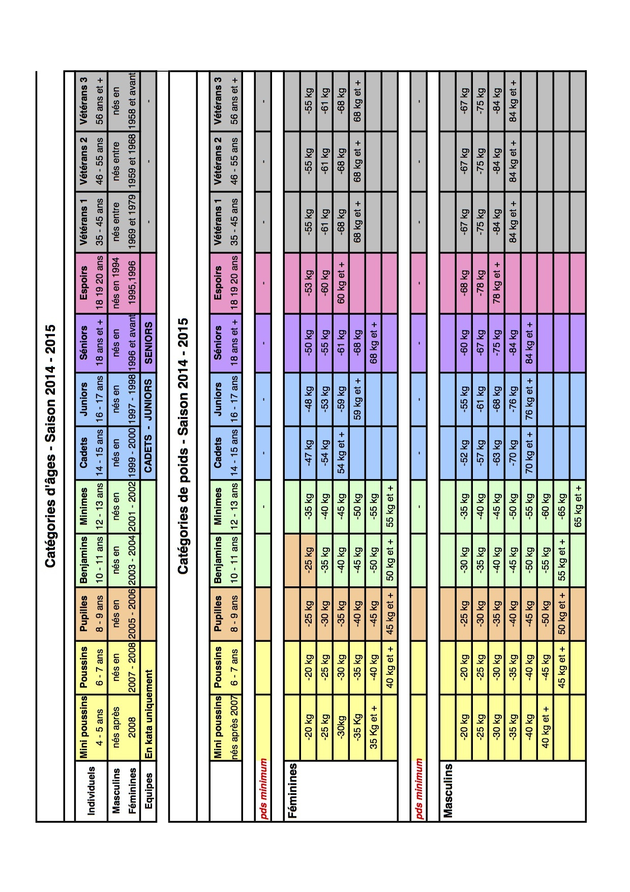

EXTRAIT DU REGLEMENT DES COMPETITIONS ET D’ARBITRAGE SAISON 2014 - 2015

CODE DE L’ETHIQUE

JE VAIS PARTICIPER A UNE COMPETITION

JE M’ASSURE QUE JE SUIS BIEN INSCRIT(E) À CETTE RENCONTRE SPORTIVE.

JE VÉRIFIE QUE MON PASSEPORT EST À JOUR ET COMPORTE :

- Les timbres de Licence nécessaires (2) ;

- Mon Certificat médical de non contre-indication à la compétition,

- Si je suis mineur(e), l’autorisation parentale d’y participer,

- Pour un championnat, mon justificatif de nationalité française.

JE CONTRÔLE L’ÉTAT DE MON KARATÉ-GI, DE MES CEINTURES, DE MES PROTECTIONS.

JE CONTRÔLE QUE JE SUIS BIEN AU POIDS DANS LA CATÉGORIE OÙ JE SUIS INSCRIT.

JE TIENS A BIEN ME COMPORTER

J’APPLIQUE LES CONSIGNES DES ORGANISATEURS.

JE RESPECTE MES ADVERSAIRES SUR LE TATAMI ET EN DEHORS DE L’AIRE DE COMPÉTITION.

JE RESPECTE LES DÉCISIONS DES ARBITRES ET DES JUGES.

JE RESTE DIGNE DANS LA DÉFAITE COMME DANS LA VICTOIRE.

J’INVITE CEUX QUI M’ACCOMPAGNENT À M’ENCOURAGER AVEC LA PLUS GRANDE SPORTIVITÉ.

JE DONNE PAR MON COMPORTEMENT UNE BONNE IMAGE DE MA DISCIPLINE.